Сегодня глава управы района Теплый Стан, Роман Геннадьевич Рябченко, провёл обход дома по адресу ул. Академика Варги, д. 1.
14.11.2024
Сегодня глава управы района Теплый Стан, Роман Геннадьевич Рябченко, провёл обход дома по адресу ул. Академика Варги, д. 1.
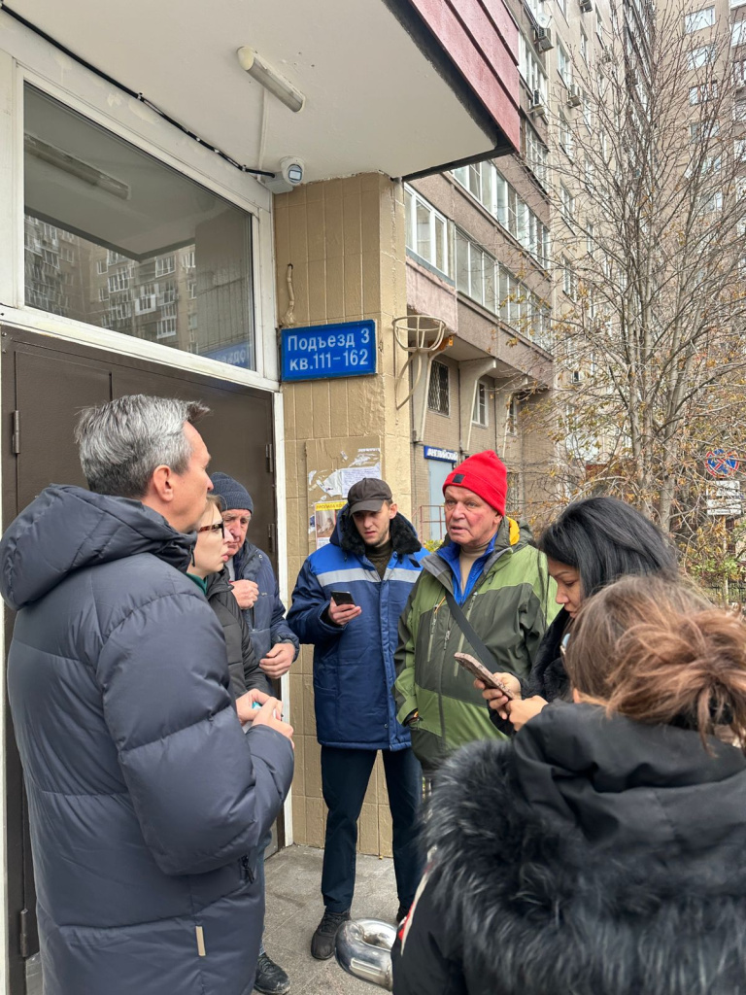
Во время встречи с жителями обсуждали состояние санитарно-технических систем, текущие проблемы и возможные решения для улучшения условий проживания. Внимание было уделено состоянию подъездов, инженерных коммуникаций и вопросам благоустройства.

Адрес страницы: http://teplystan.mos.ru/social-services/detail/12661774.html
Управа района Теплый Стан города Москвы

